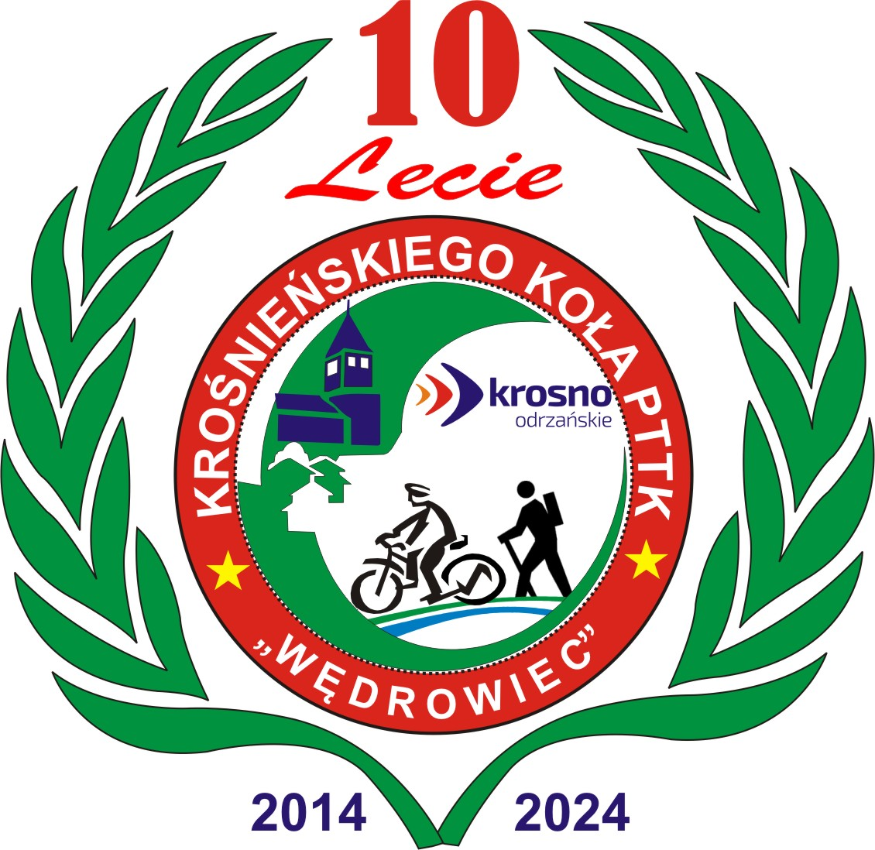
WYCIECZKA TURYSTYCZNO KRAJOZNAWCZA
Rydzyna - Leszno dnia 10.10.2024 r.

Godz.8.00 wyjazd z parkingu ul. 1 Maja restauracja OKEJ
Od godz. 10.00 Rydzyna-Zamek dawna siedziba króla Polski Stanisława Leszczyńskiego oraz książąt Sułkowskich, urzeka nie tylko swoją wielkością, ale przede wszystkim bogactwem wnętrz i rozległością terenów parkowych, uznawany za perłę polskiego baroku -zwiedzanie. Spacer po mieście - rynek z ratuszem i barokowymi kamienicami, Pomnik Trójcy.
Leszno- rynek z barokowo-klasycystycznym ratuszem, synagoga, Pałac Sułkowskich, kościoły św. Mikołaja, św. Jana Chrzciciela i śwKrzyża z Lapidarium Rzeźby Nagrobnej, pomnik Jana Amosa Komańskiego.

Około godz. 20.00 rozwiązanie wycieczki

Cena 180,-/osoba

Obejmuje: przejazd autokarem, ubezpieczenie KL i NNW bilety wstępu, przewodnik.

Szczegółowe informacje i zapisy:

Krośnieńskie Koło PTTK “WĘDROWIEC” tel. 518 084 880
Termin zapisów i wpłat do 30.09.2024r.
Konto 37 1020 5402 0000 0602 0328 7885

